INFORME TRIMESTRAL DE ACTIVIDADES
OCTUBRE, NOVIEMBRE Y DICIEMBRE 2023

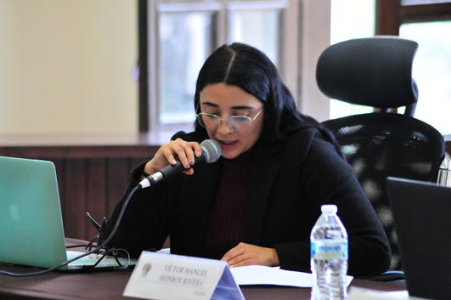

DIANA LAURA ORTEGA PALAFOX
REGIDORA

DIANA LAURA ORTEGA PALAFOX
REGIDORA

Justificación

El presente informe de actividades trimestral corresponde a los meses de octubre, noviembre y diciembre del año 2023 dos mil veintitrés, iniciando las actividades a partir del 01 de octubre del 2023 en cumplimiento del artículo 8 fracción VI inciso I) de la Ley de Transparencia y Acceso a la información Pública del Estado de Jalisco y sus Municipios.

Refiero las actividades que he realizado como parte de mis facultades y obligaciones conferidas conforme a los artículos 49 y 50 de la Ley del Gobierno y la Administración Pública, así como lo relativo al Reglamento Interior del Municipio de Zapotlán el Grande, Jalisco, consistente en la asistencia de las sesiones de Ayuntamiento, elaboración de iniciativas, realización de sesiones de la Comisión Edilicia Permanente de Deportes, Recreación y Atención a la Juventud, así como la Comisión Edilicia Permanente de Desarrollo Humano, Salud Pública e Higiene y Combate a las Adicciones, las cuales presido, asistencia y participación en las diversas comisiones edilicias de las cuales formo parte como lo son: Comisión de Espectáculos Públicos e Inspección y Vigilancia, Comisión de Hacienda Pública y de Patrimonio Municipal, Comisión de Justicia y la Comisión de Innovación, Ciencia y Tecnología, Comisión de tránsito y protección civil, Comisión de Mercados y Centrales de abasto, Comisión de Cultura, Educación y Festividades Cívicas, Comisión de Derechos Humanos, Equidad de Género y asuntos Indígenas, y a partir del Acuerdo que modifica las Comisiones Edilicias Permanentes, en el Municipio de Zapotlán el Grande, Jalisco, publicado en la gaceta Municipal de Zapotlán, año 15, número 394 de fecha 08 de junio del 2023, las comisiones en las que participo como vocal son: Comisión de Cultura, Educación y Festividades Cívicas, Espectáculos Públicos e Inspección y Vigilancia, Comisión de Innovación, Ciencia y Tecnología, Comisión de Hacienda Pública y de Patrimonio Municipal.

Además de participar en las diferentes actividades del Gobierno Municipal 2021-2024, como lo es la Junta de Gobierno del O.P.D. Comité de Feria, Junta del Gobierno del O.P.D. Administración de Estacionómetros para la Asistencia Social del Municipio de Zapotlán el Grande, Consejo Directivo del O.P.D. Sistema de Agua Potable de Zapotlán, Consejo Municipal del Deporte, Consejo Municipal de Salud, entre otros, pero principalmente la atención a la ciudadanía.

Sesiones de Ayuntamiento

Ordinarias

- Sesión ordinaria de Ayuntamiento número 41, de fecha 17 de octubre 2023.
- Sesión ordinaria de Ayuntamiento número 42, de fecha 25 de octubre 2023.
- Sesión ordinaria de Ayuntamiento número 43, de fecha 06 de noviembre 2023.
- Sesión ordinaria de Ayuntamiento número 44, de fecha 23 de noviembre 2023.
- Sesión ordinaria de Ayuntamiento número 45, de fecha 23 de diciembre 2023.
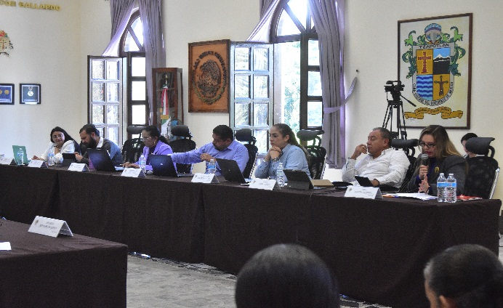
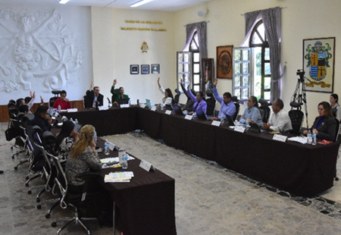

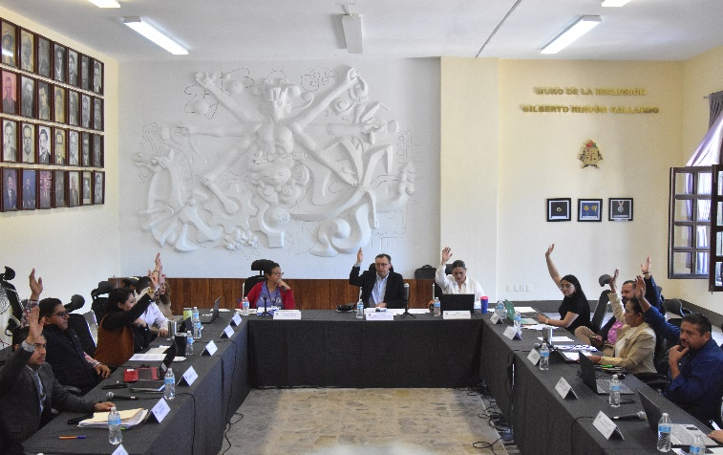
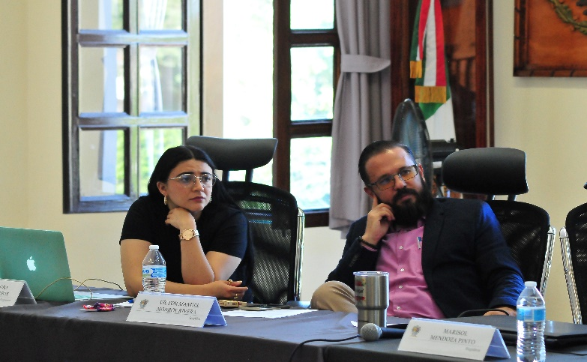

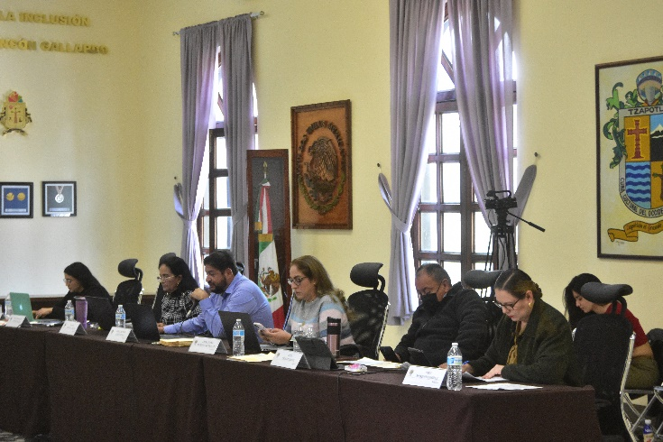
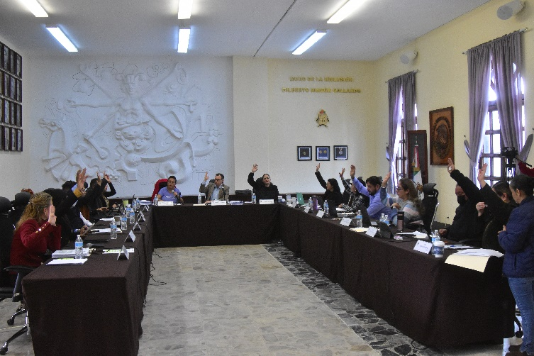

Extraordinarias

- Sesión extraordinaria de Ayuntamiento número 71, de fecha 05 de octubre 2023.
- Sesión extraordinaria de Ayuntamiento número 72, de fecha 15 de noviembre 2023.
- Sesión extraordinaria de Ayuntamiento número 73, de fecha 23 de noviembre 2023.
- Sesión extraordinaria de Ayuntamiento número 74, de fecha 01 de diciembre 2023.
- Sesión extraordinaria de Ayuntamiento número 75, de fecha 07 de diciembre 2023.
- Sesión extraordinaria de Ayuntamiento número 76, de fecha 18 de diciembre 2023.
- Sesión extraordinaria de Ayuntamiento número 77, de fecha 18 de diciembre 2023.
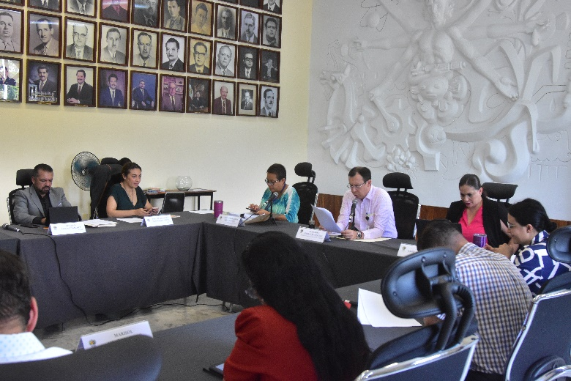
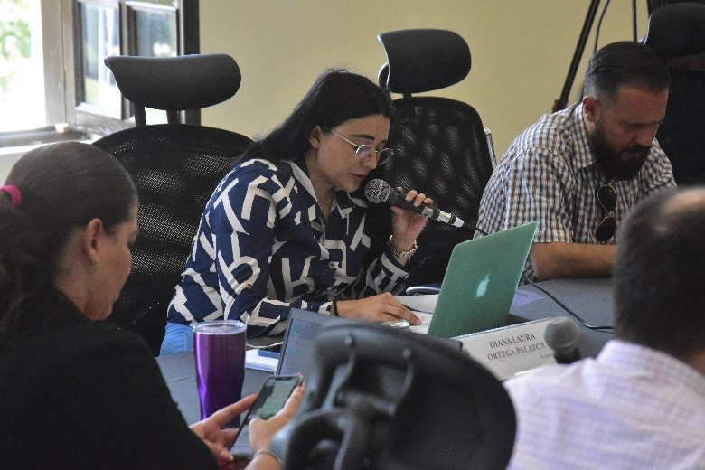

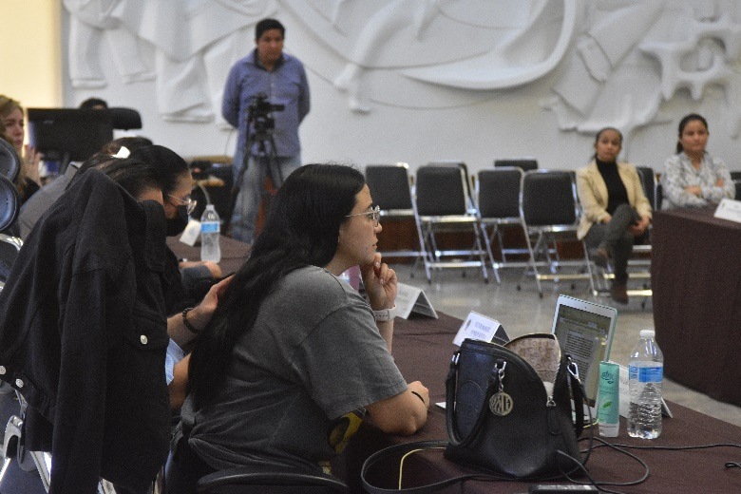
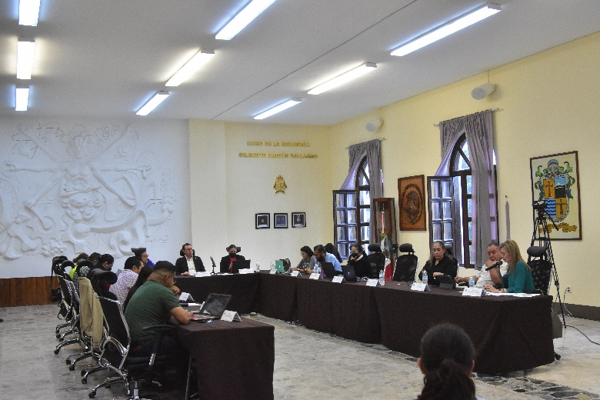

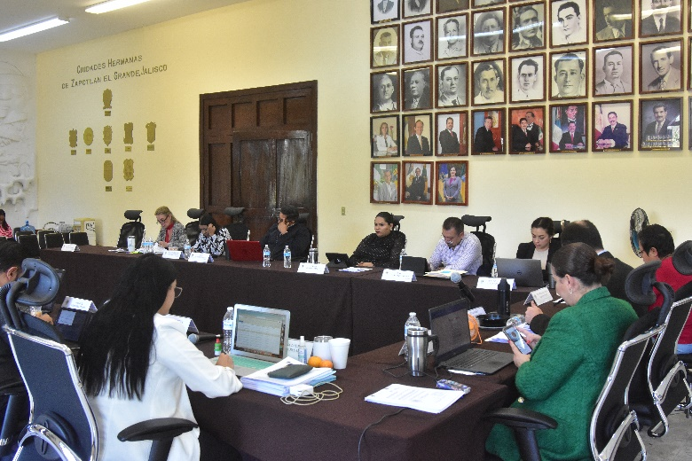
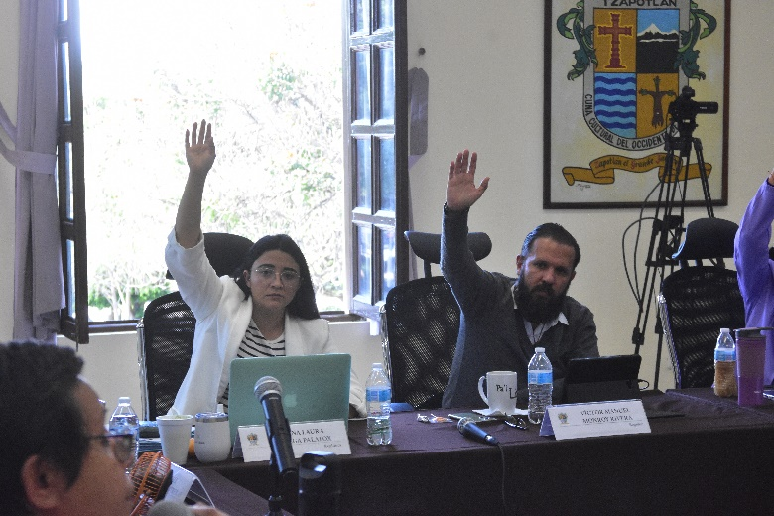

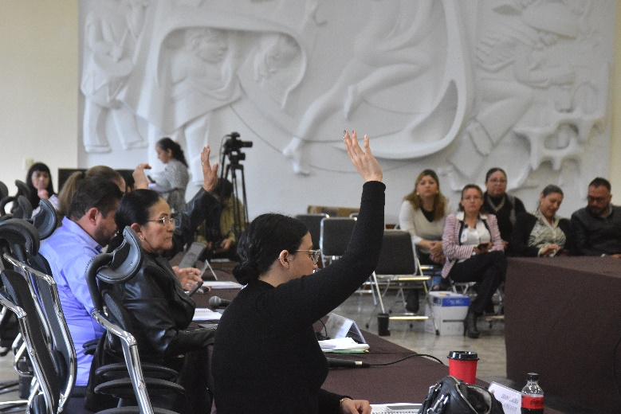
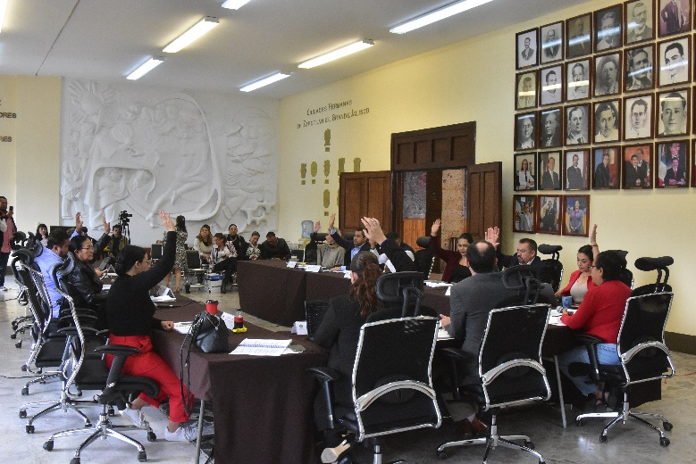

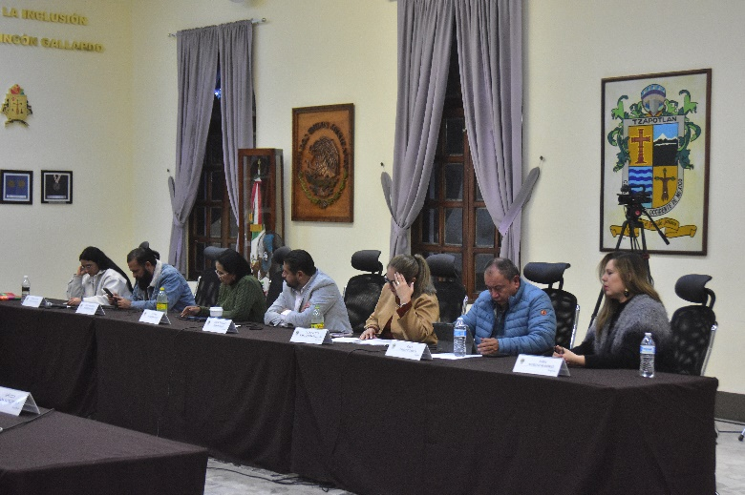
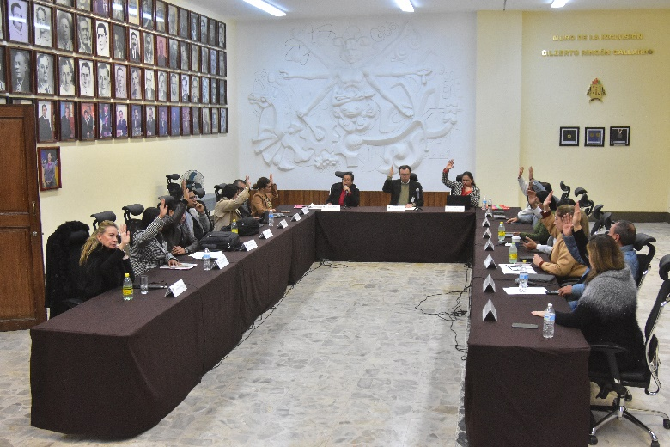

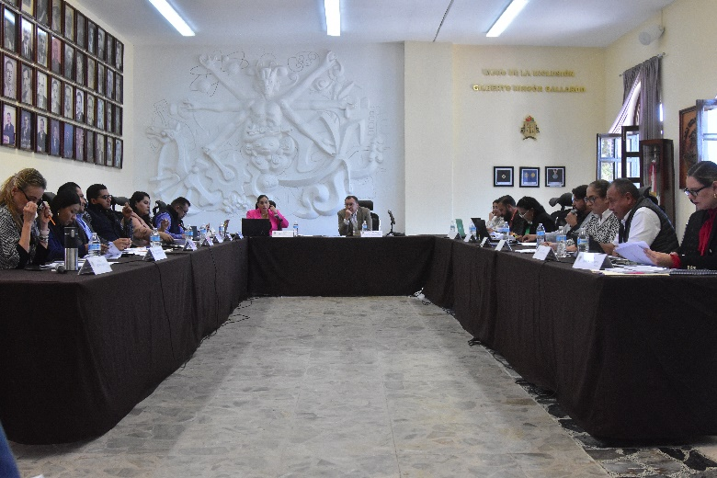
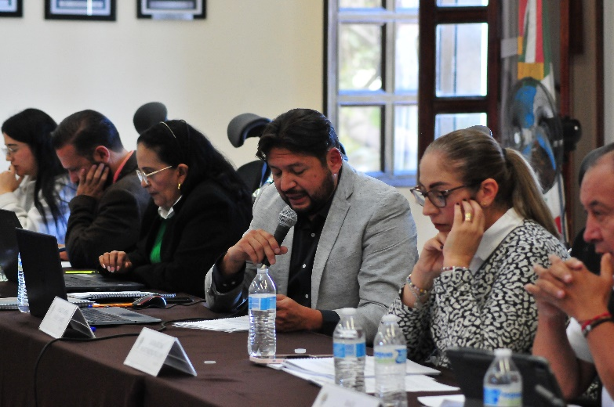

Solemnes

- Sesión Solemne de Ayuntamiento número 31, de fecha 30 de noviembre 2023.
- Sesión Solemne de Ayuntamiento número 32, de fecha 20 de diciembre 2023.

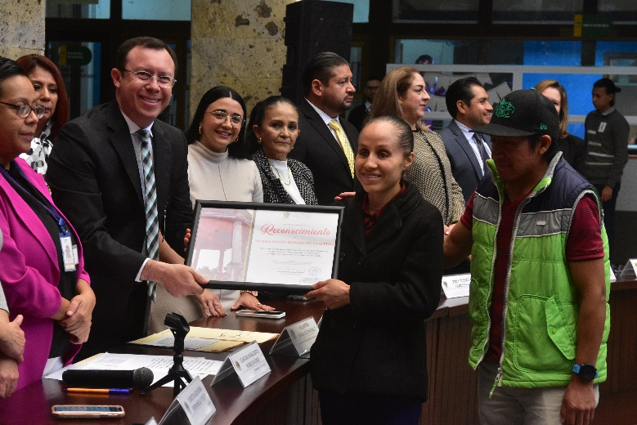
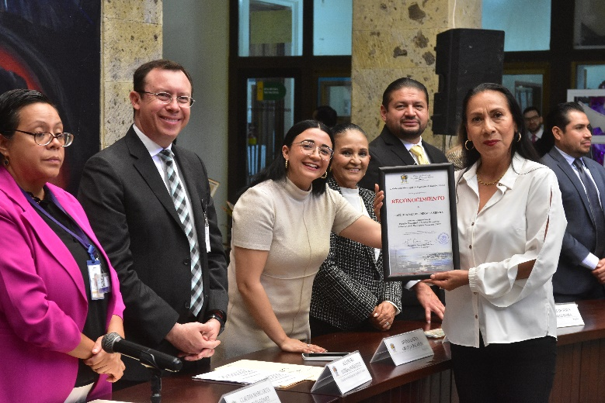

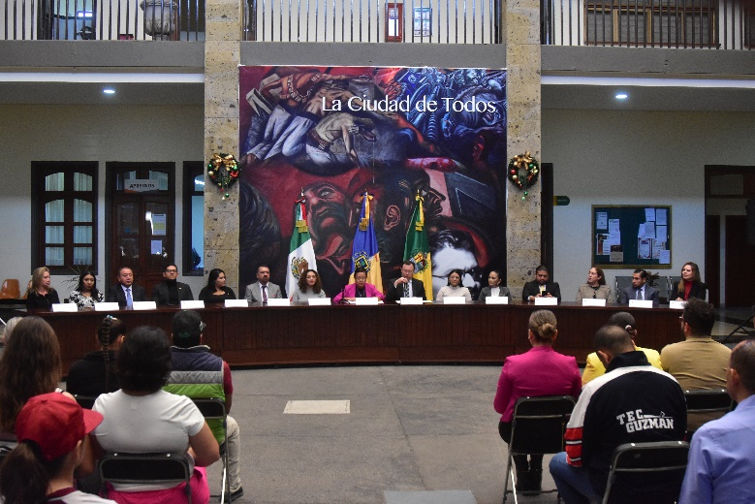
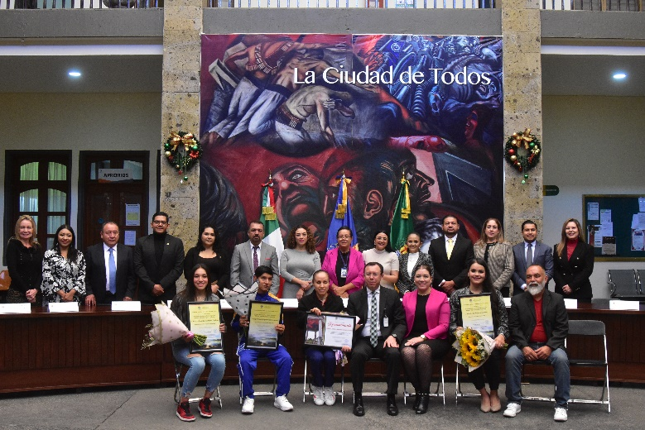

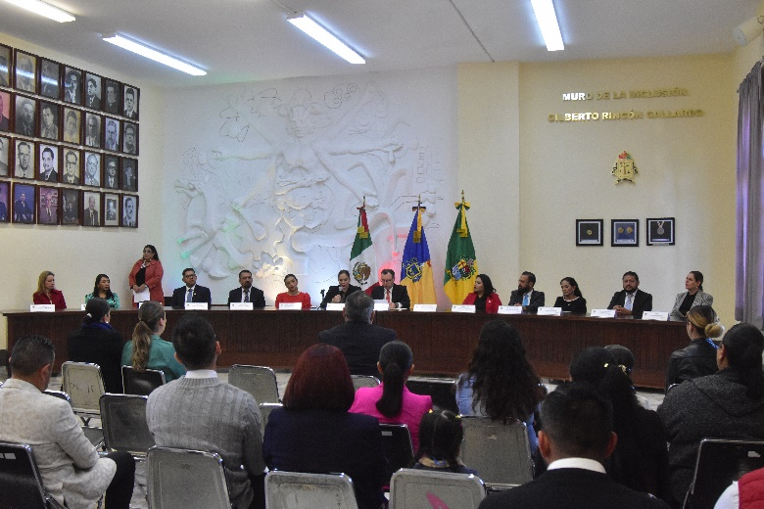
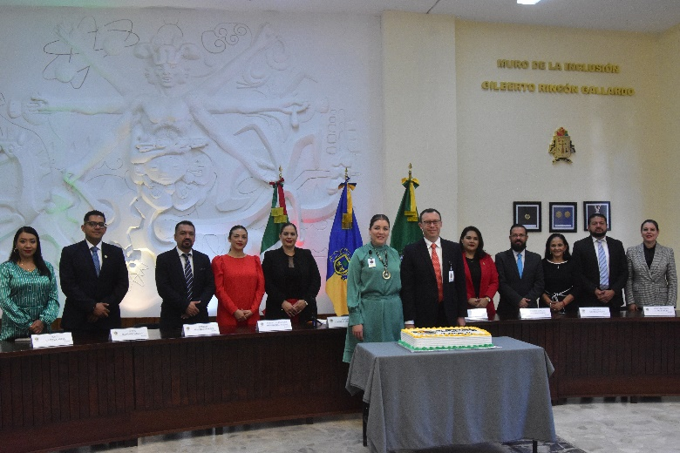

Presentación de Iniciativas

- Iniciativa de acuerdo económico que hace de conocimiento el premio bicentenario de Jalisco, por parte del Congreso del Estado de Jalisco, en colaboración con el Gobierno del Estado de Jalisco, por conducto del organismo público descentralizado denominado el Consejo Estatal para el Fomento Deportivo, presentada en sesión extraordinaria número 71 de fecha 05 de octubre del 2023, en el punto número 6 del orden del día.
- Iniciativa que propone la entrega del Premio Municipal al Mérito Deportivo Edición 2023 “Mónica Olivia Rodríguez Saavedra” y emite la convocatoria respectiva, presentada en sesión ordinaria número 43 de fecha 06 de noviembre del 2023, en el punto número 8 del orden del día.
- Dictamen de la comisión edilicia de Deportes, Recreación y Atención a la Juventud y la comisión edilicia de Cultura, Educación y Festividades Cívicas, que emite las propuestas al Premio Municipal Mérito Deportivo 2023 “Mónica Olivia Rodríguez Saavedra”, presentada en sesión extraordinaria número 73, de fecha 23 de noviembre del 2023, en el punto número 11 del orden del día.
- iniciativa de acuerdo que autoriza la celebración de contrato de comodato de un espacio en el estadio Olímpico, destinado a un gimnasio para la práctica de lucha libre a cargo del C. Juan José García Reyes, presentada en sesión ordinaria número 45 de fecha 23 de diciembre del 2023, en el punto número 9 del orden del día.
- Iniciativa de Ordenamiento que Propone la Reforma de Varios Artículos del Reglamento para la Protección y Cuidado de los Animales Domésticos en el Municipio de Zapotlán el Grande, Jalisco, presentada en la sesión ordinaria número 45 de fecha 23 de diciembre del año 2023, en el punto de acuerdo número 16 del orden del día.
- Iniciativa de Acuerdo Económico que Autoriza Celebrar un Convenio de Colaboración con la Secretaria de Salud del Estado de Jalisco y el Organismo Público Descentralizado Servicios de Salud Jalisco, para Establecer las Bases y Mecanismos de Trabajo para la Instalación y Funcionamiento del Comité Municipal para la Prevención del Sida, por sus siglas COMUSIDA. presentada en la sesión ordinaria número 45 de fecha 23 de diciembre del año 2023, en el punto de acuerdo número 17 del orden del día.

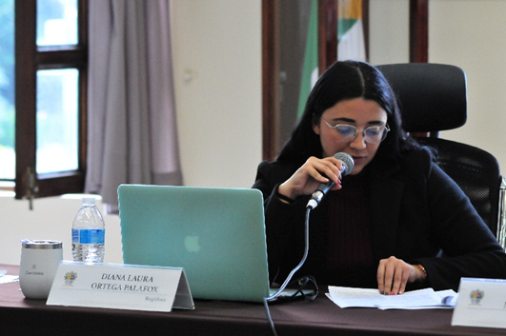
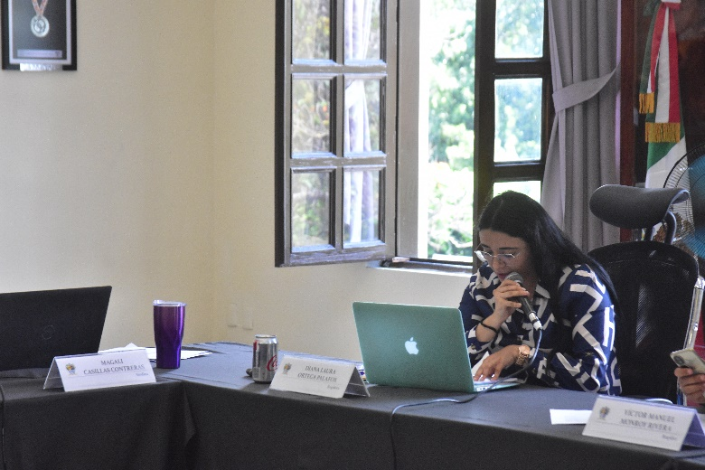

Sesiones de Comisiones
Edilicias Permanentes.

Comisión edilicia permanente de Deportes, Recreación y Atención a la Juventud.

- Sesión Extraordinaria número 03, de fecha 03 de octubre 2023.
- Sesión Ordinaria número 16, de fecha 16 de octubre 2023.
- Sesión Ordinaria número 17, de fecha 25 de octubre 2023.
- Sesión Extraordinaria número 04, de fecha 22 de noviembre 2023.

Comisión Edilicia de Desarrollo Humano, Salud Pública e Higiene y Combate a las Adicciones

- Reanudación de la Sesión Ordinaria Número 4 de la Comisión Edilicia Permanente de Desarrollo Humano, Salud Pública e Higiene y Combate a las Adicciones, de fecha 09 de octubre del año 2023.
- Reanudación de la Sesión Ordinaria Número 4 de la Comisión Edilicia Permanente de Desarrollo Humano, Salud Pública e Higiene y Combate a las Adicciones, de fecha 10 de octubre del año 2023.
- Reanudación de la Sesión Ordinaria Número 4 de la Comisión Edilicia Permanente de Desarrollo Humano, Salud Pública e Higiene y Combate a las Adicciones, de fecha 11 de octubre del año 2023.
- Mesa de trabajo, de la Comisión Edilicia Permanente de Desarrollo Humano, Salud Pública e Higiene y Combate a las Adicciones, de fecha 19 de diciembre del año 2023.

Comisión edilicia permanente de Desarrollo Agropecuario e Industrial.
- Sesión Ordinaria número, de fecha 30 de octubre 2023.
- Sesión Ordinaria número, de fecha 31 de octubre 2023.

Comisión edilicia de Reglamentos y Gobernación.
- Sesión Ordinaria, de fecha 29 de noviembre 2023.
- Sesión Ordinaria, de fecha 05 de diciembre 2023.

Comisión Edilicia de Estacionamientos.
- Sesión Ordinaria , de fecha 05 de diciembre.

Comisión edilicia permanente Hacienda Pública y Patrimonio Municipal.
- Sesión ordinaria número 35, de fecha 13 de noviembre 2023.
- Sesión Ordinaria número 36, de fecha 05 de diciembre 2023.
- Sesión Ordinaria número 37, de fecha 06 de diciembre 2023.
- Sesión Ordinaria número 38, de fecha 07 de diciembre 2023.

Comisión edilicia permanente de Espectáculos Públicos e Inspección y Vigilancia.

- Sesión Ordinaria número 08, de fecha 3 de octubre 2023.
- Sesión Ordinaria número 09, de fecha 4 de octubre 2023.
- Sesión Ordinaria número 10, de fecha 16 de octubre 2023.
- Sesión Ordinaria número 11, de fecha 18 de octubre 2023.
- Sesión Ordinaria número 12, de fecha 19 de octubre 2023.
- Sesión Ordinaria número 13, de fecha 20 de octubre 2023
- Mesa de trabajo de la comisión, de fecha 25 de octubre 2023.
- Mesa de trabajo de la comisión, de fecha 26 de octubre 2023.
- Sesión Ordinaria número 14, de fecha 31 de octubre 2023.
- Sesión Ordinaria número 15, de fecha 03 de noviembre 2023.
- Sesión Ordinaria número 16, de fecha 04 de diciembre 2023.

Comisión edilicia permanente de Mercados y Centrales de Abasto.
- Sesión Ordinaria número 14, de fecha 30 de noviembre 2023.
- Sesión Ordinaria número 15, de fecha 08 de diciembre 2023.
- Sesión Ordinaria número 16, de fecha 11 de diciembre 2023.

Comisión edilicia de Tránsito y Protección Civil.
- Sesión Ordinaria número 17, de fecha 26 de octubre 2023.
- Sesión Ordinaria número 18, de fecha 20 de octubre 2023.
- Sesión Ordinaria número 19, de fecha 30 de octubre 2023.

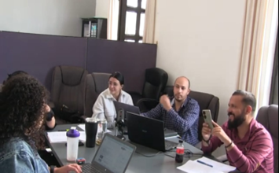
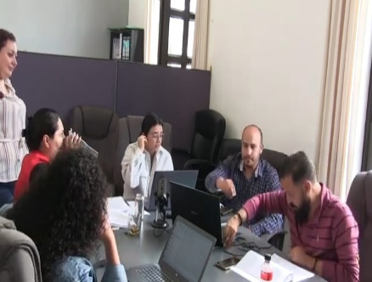

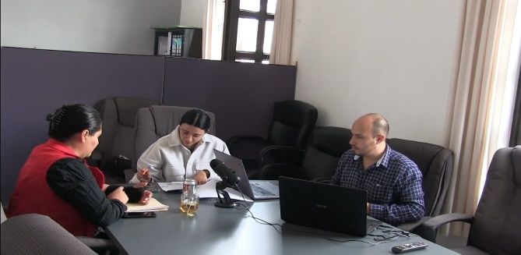

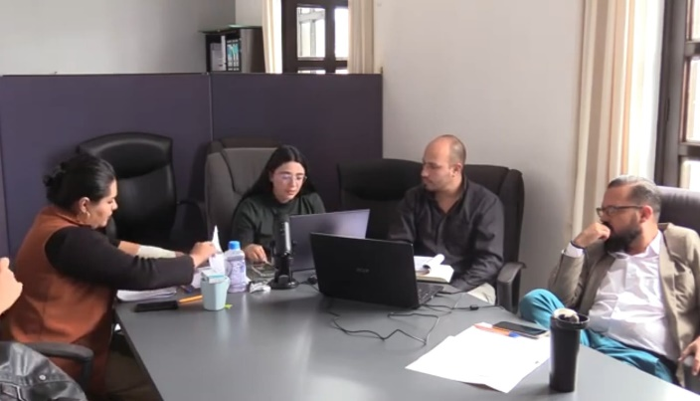
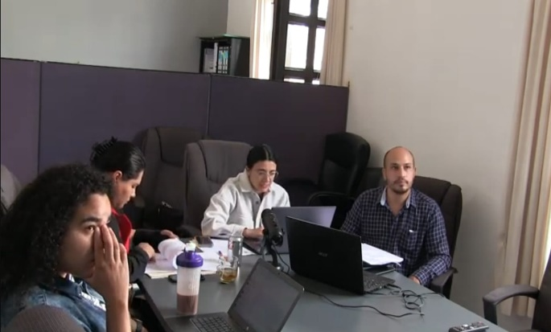

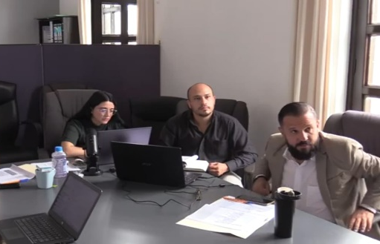
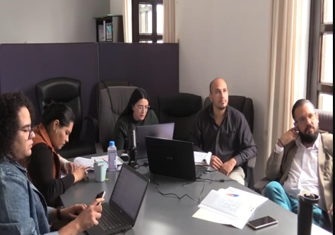

Juntas de Gobierno y Consejos

- Sesión del comité de la Feria Zapotlán, de fecha 03 de octubre 2023.
- Junta de SAPAZA, de fecha 30 de noviembre 2023.

Asistencia de eventos y Atención a Ciudadanos

- Inauguración del Festival de la Tostada, de fecha 17 de noviembre 2023.
- 113 aniversario del Inicio de la Revolución Mexicana, de fecha 20 de noviembre 2023.
- Desfile del 20 de noviembre, de fecha 20 de noviembre.
- Inauguración del día Internacional de la discapacidad, de fecha 27 de noviembre 2023.
- Desayuno a ciegas, de fecha 27 de noviembre 2023.
- Inauguración de la Feria de la Miel,01 de diciembre de 2023.
- Homenaje 107 del natalicio de María Vizcaíno.
- Fiestas Tradicionales en Honor a la Virgen de Guadalupe, de fecha 06 de diciembre 2023.
- Rueda de Prensa” MEGA AVALANCHA MTB” 2023.
- Inauguración del tradicional tianguis navideño.

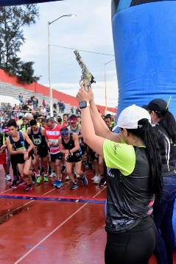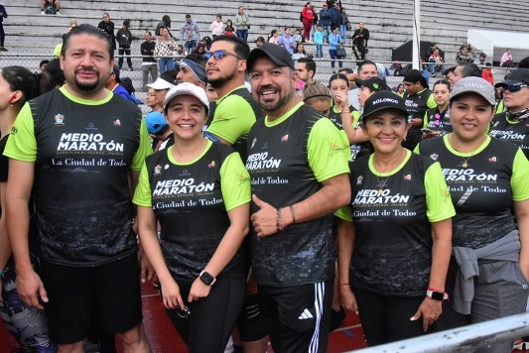

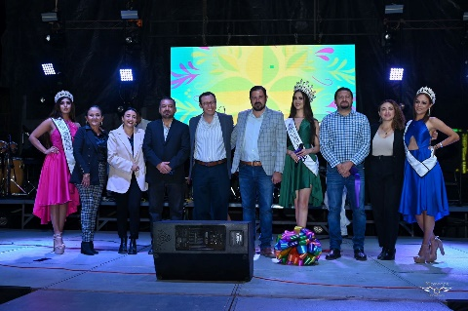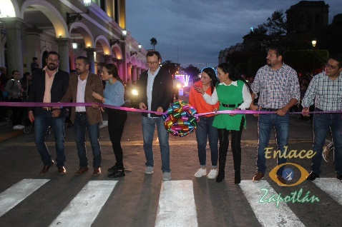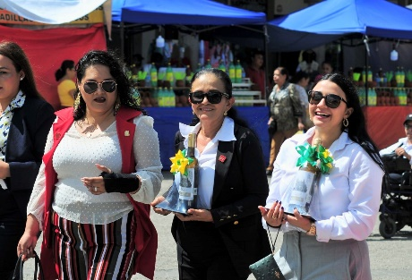
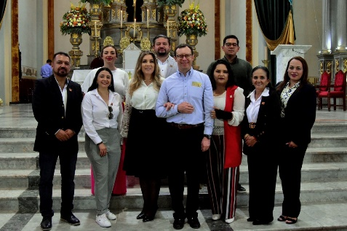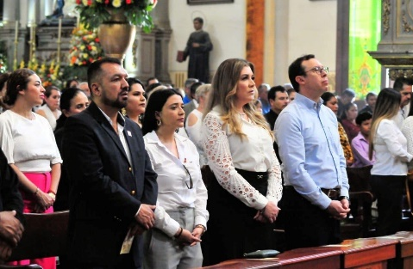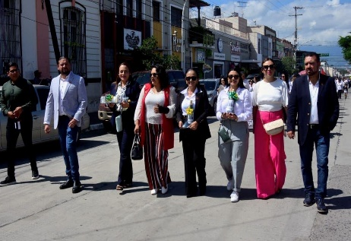
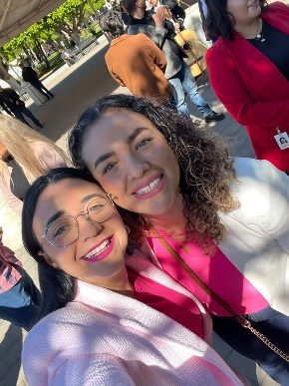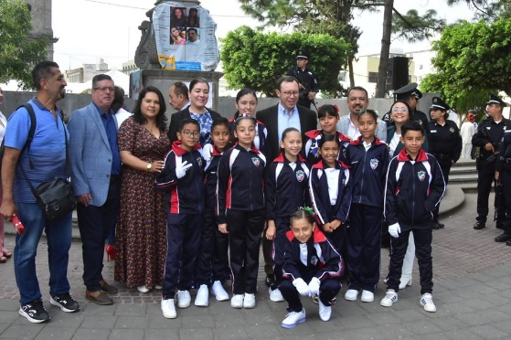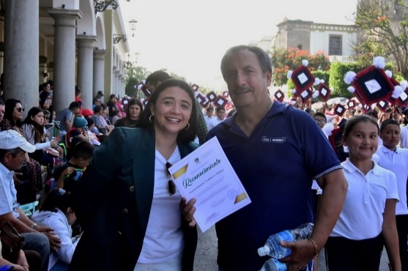
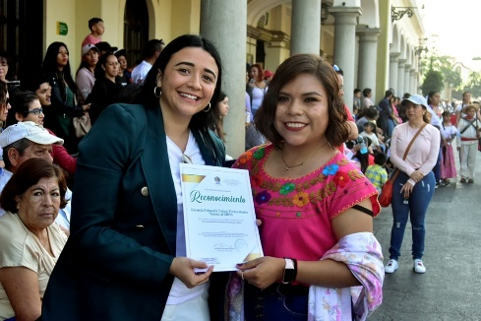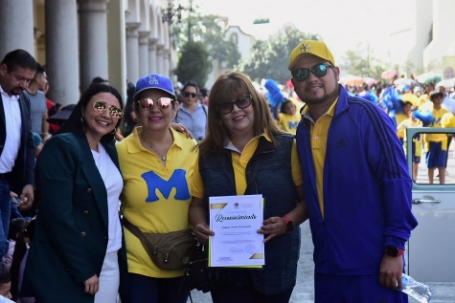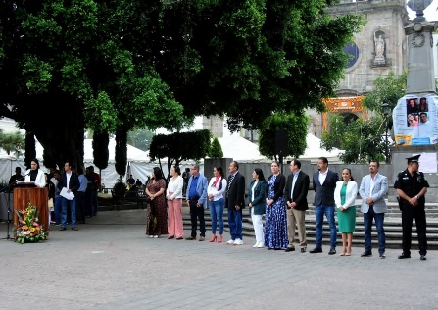
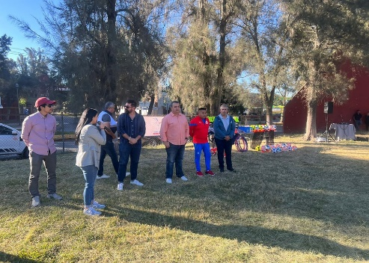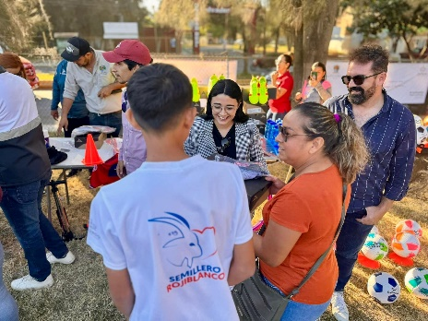

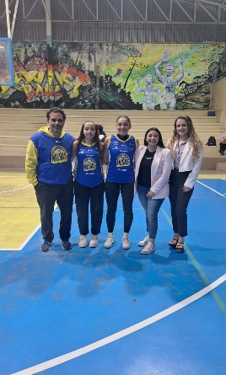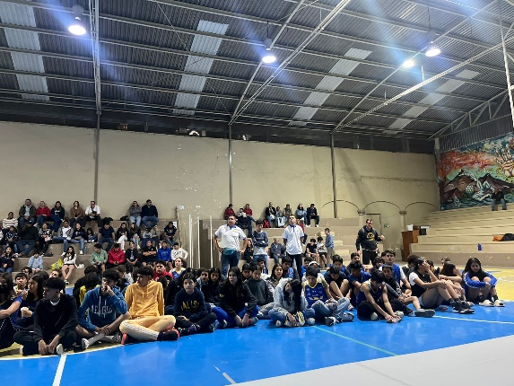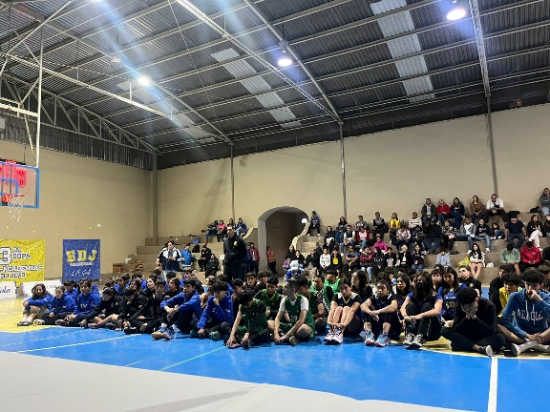
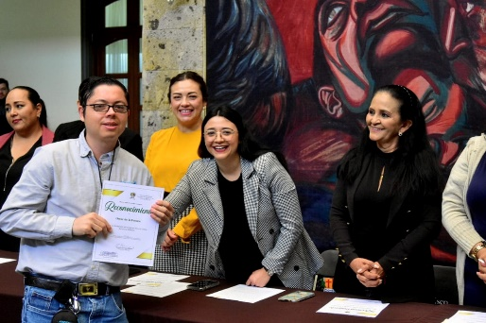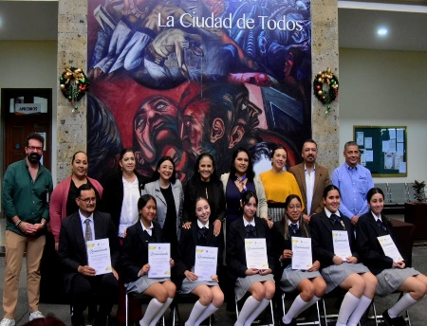
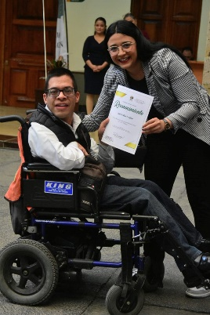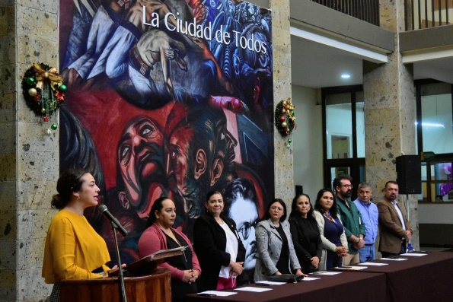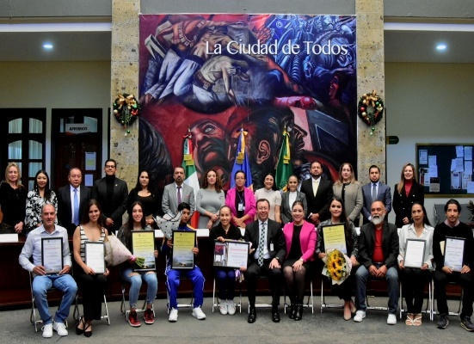
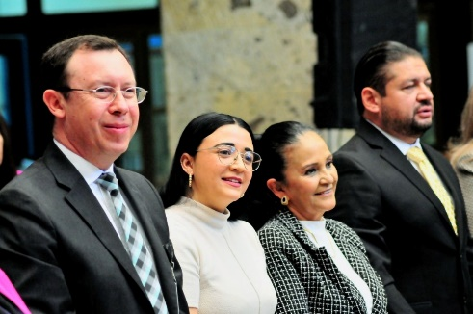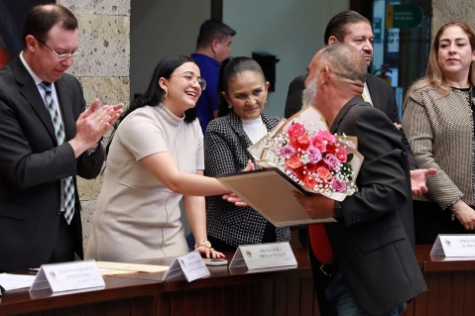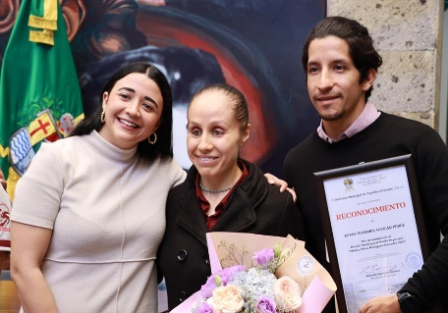
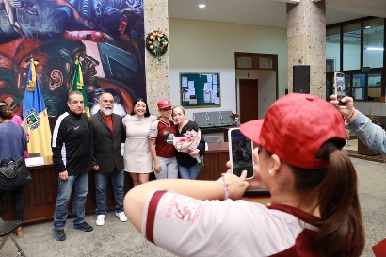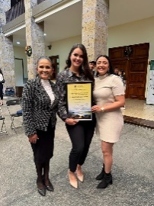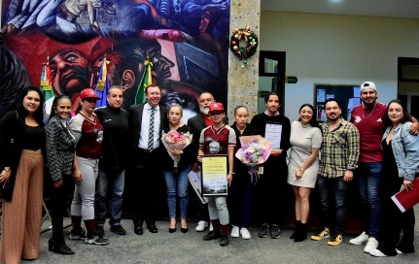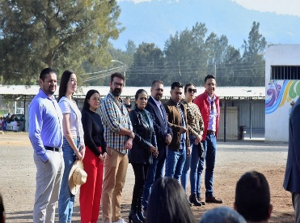

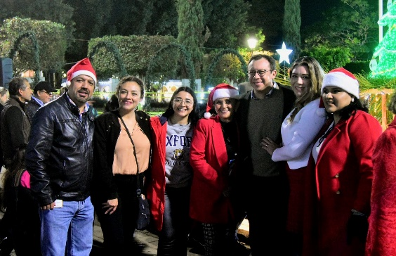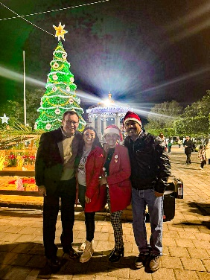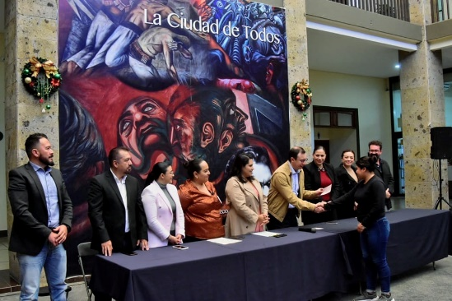
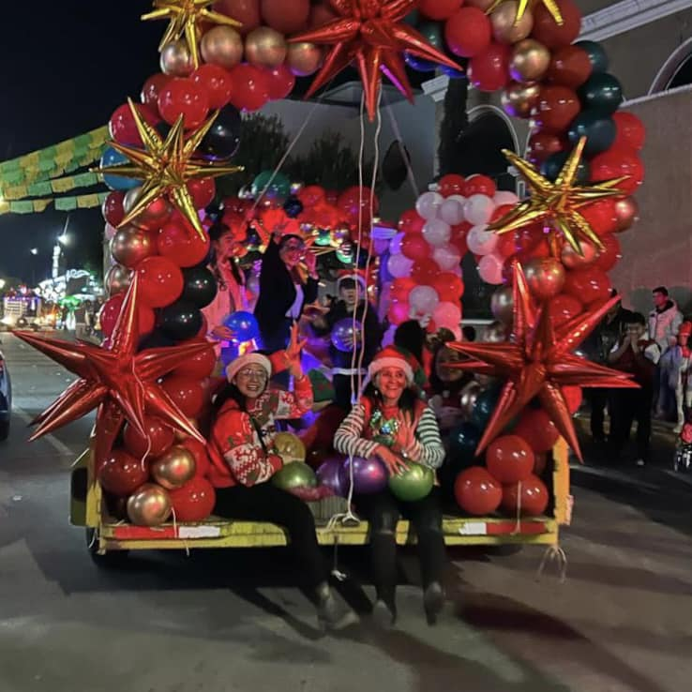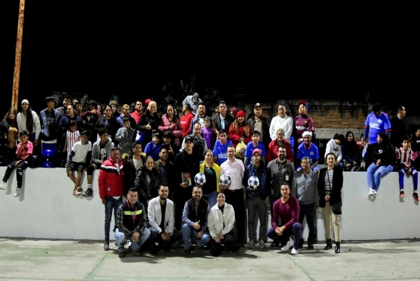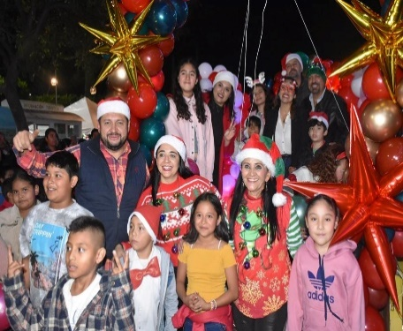
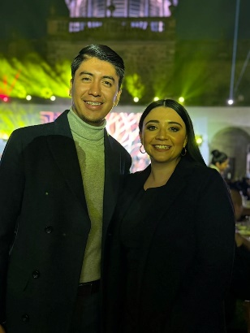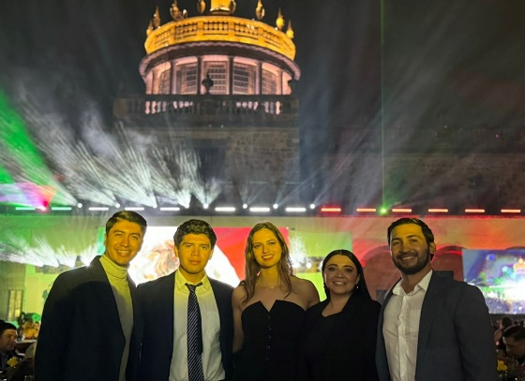
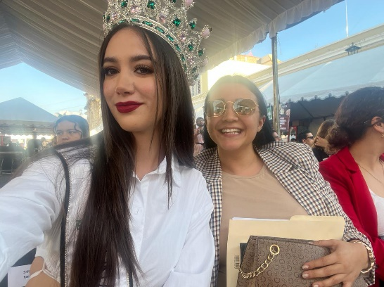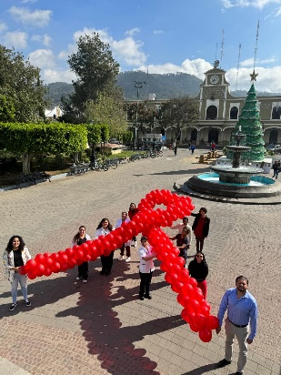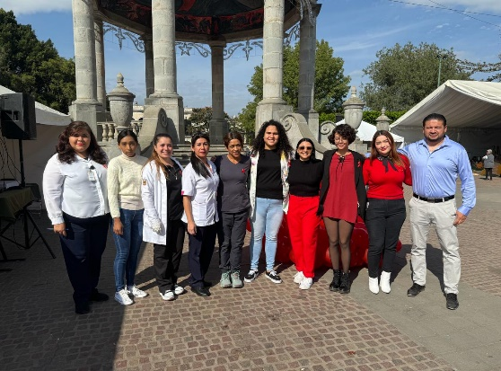

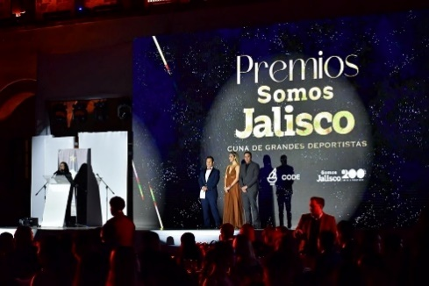
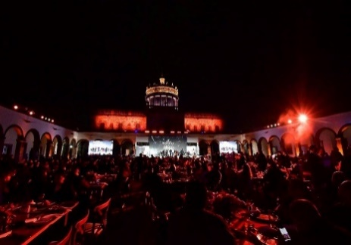
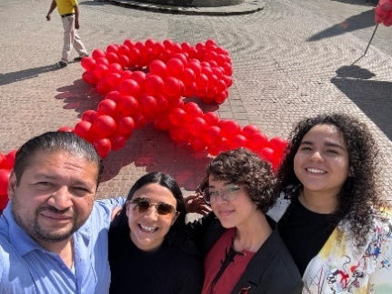

A T E N T A M E N T E
“2023, AÑO DE LA ATENCIÓN INTEGRAL A NIÑAS, NIÑOS Y ADOLESCENTES CON CÁNCER EN JALISCO”
“2023, AÑO DEL CINCUENTA ANIVERSARIO DEL INSTITUTO TECNOLÓGICO DE CIUDAD GUZMÁN”

Ciudad Guzmán, Municipio de Zapotlán el Grande, Jalisco; 31 de diciembre del año 2023.

LIC. DIANA LAURA ORTEGA PALAFOX
Regidora del Ayuntamiento de Zapotlán el Grande, Jalisco.

